Элеонора "Норис" Куначча
сборщица трав (Компания «Primitivizia») / Мадонна-ди-Кампильо (Валь-Рендена)

Она называет себя «сборщицей-кочевником». Элеонора – или «Норис» – дитя лесов и гор, ведь она знает все их секреты и все вздохи. Она родилась и выросла в долине Валь-Рендена, и с раннего возраста начала изучать бесценные сокровища горной природы: травы, ягоды, смолы и коренья. Это огромный багаж знаний, передаваемых по женской линии, которые она получила от своей матери, а та в свою очередь – от бабушки и прабабушки, переезжавших с одного пастбища на другое, чтобы жить, находить пропитание и лечиться. Эти знания и страсть позволяют Норис находить между склонами и ручьями, в разные времена года и циклы природы, те дикие травы, которые затем, благодаря кропотливой работе ее брата Джованни, превращаются во вкусные продукты в маленьком магазинчике в Спьяццо. Так в 2003 году родилась Officina Botanica Primitivizia. В том году Норис и ее брат после долгой работы в мире высокой кухни решили воплотить в жизнь проект возрождения не только забытых вкусов, но и давних культурных традиций. Неутомимая «Повелительница трав», как ее называют, вручную собирает в лесах и на лугах долины Валь-Рендена такие дикие горные растения, как дикий чеснок, крапива, лопух, кресс-салат и одуванчик, а также хвою горной сосны и многие другие ингредиенты, которые лягут в основу приправ высокой кухни и вкуснейших соусов и смесей: например, изысканной пасты из цицербиты альпийской, собранной летом на высоте до 2200 метров, которую можно намазать на простой ломтик поджаренной поленты или подать с горным сыром, или изысканной пасты из «королевского чеснока», собранного у подножия многолетних ледников и обладающего деликатным трюфельным ароматом.

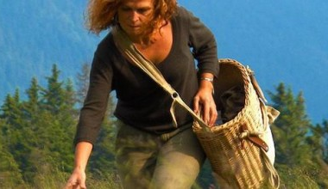

Ссылка
www.primitivizia.it

